

ПРОГРАММА ГОСУДАРСТВЕННОЙ ИТОГОВОЙ АТТЕСТАЦИИ

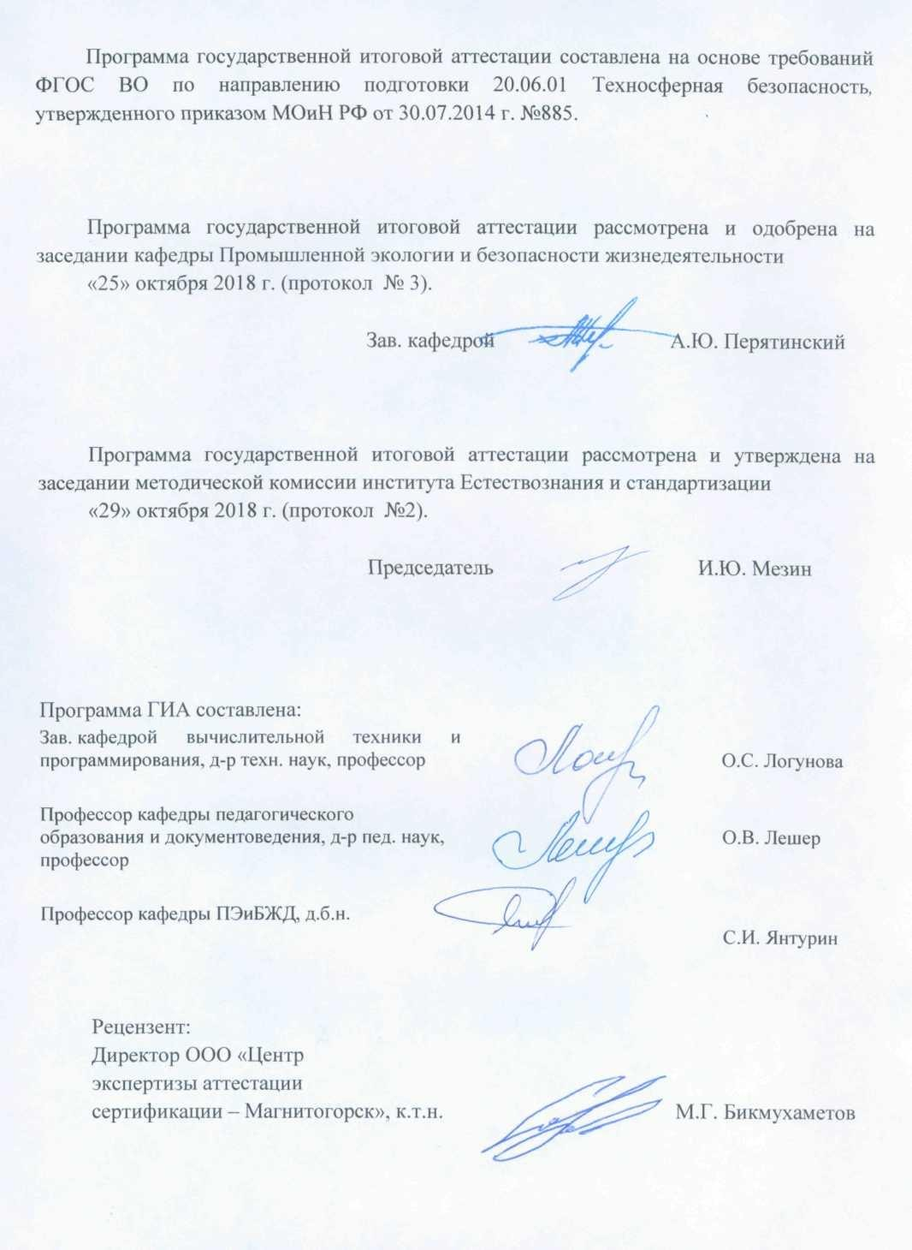

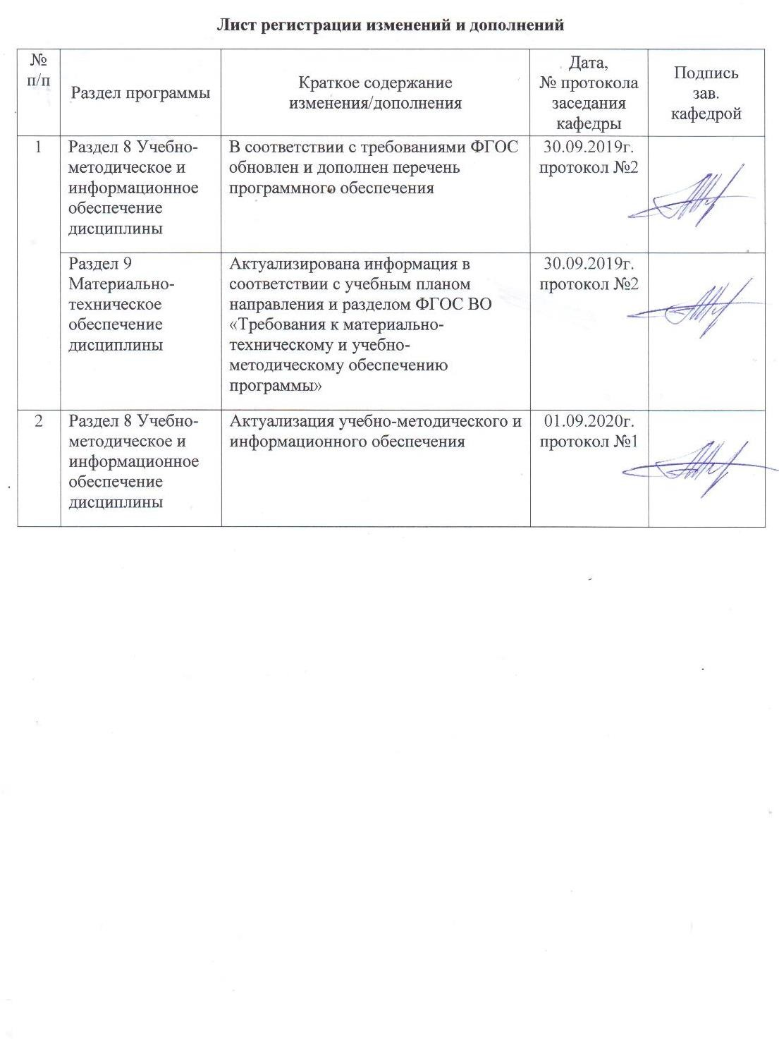

# Общие положения

Целью государственной итоговой аттестации является установление соответствия уровня профессиональной подготовки выпускников требованиям федерального государственного образовательного стандарта.

В соответствии с требованиями ФГОС ВО итоговые аттестационные испытания по направлению подготовки 20.06.01 Техносферная безопасность включают:

* подготовка к сдаче и сдача государственного экзамена;
* представление научного доклада об основных результатах подготовленной НКР.

Аспирант по направлению подготовки 20.06.01 Техносферная безопасность должен быть подготовлен к решению профессиональных задач в соответствии с направленностью (профилем) образовательной программы Пожарная и промышленная безопасность и видам профессиональной деятельности:

* научно-исследовательская деятельность в области экологической и промышленной безопасности, безопасности труда, защиты человека и природной среды в условиях чрезвычайных ситуаций;
* анализа, оценки и прогнозирования техногенных и природных рисков;
* преподавательская деятельность по образовательным программам высшего образования.

В соответствии с преподавательской деятельностью выпускник на государственном экзамене должен показать соответствующий уровень обладания следующими универсальными, общепрофессиональными и профессиональными компетенциями:

* способностью к критическому анализу и оценке современных научных достижений, генерированию новых идей при решении исследовательских и практических задач, в том числе в междисциплинарных областях (УК-1);
* способностью проектировать и осуществлять комплексные исследования, в том числе междисциплинарные, на основе целостного системного научного мировоззрения с использованием знаний в области истории и философии науки (УК-2);
* готовностью участвовать в работе российских и международных исследовательских коллективов по решению научных и научно-образовательных задач (УК-3);
* готовностью использовать современные методы и технологии научной коммуникации на государственном и иностранном языках (УК-4);
* способностью следовать этическим нормам в профессиональной деятельности (УК-5);
* способностью планировать и решать задачи собственного профессионального и личностного развития (УК-6).
* владением методологией теоретических и экспериментальных исследований в сфере и по проблемам обеспечения экологической и промышленной безопасности, мониторинга и контроля среды обитания человека (ОПК-1);
* владением культурой научного исследования человекоразмерных систем на основе использования принципов синергетики и трансдисциплинарных технологий, в том числе с использованием новейших информационно-коммуникационных технологий и геоинформационных систем (ОПК-2);
* способностью к разработке методов исследования и их применению в самостоятельной научно-исследовательской работе в сфере обеспечения безопасности с учетом правил соблюдения авторских прав (ОПК-3);
* готовностью организовать работу исследовательского коллектива в сфере обеспечения экологической и промышленной безопасности, безопасности труда, защиты в чрезвычайных ситуациях, по проблемам прогнозирования рисков и новых технологий мониторинга техногенных опасностей (ОПК-4);
* готовностью к преподавательской деятельности по основным образовательным программам высшего образования (ОПК-5).
* исследовать методы и практики и разрабатывать системы информационного обеспечения и управления государственного надзора в области промышленной и пожарной безопасности (ПК-1);
* научно обосновывать принципы и способы обеспечения промышленной и пожарной безопасности на предприятиях промышленности, строительства и транспорте (ПК-2);
* исследовать условия и разрабатывать методы управления риском для обеспечения безопасности при технологических процессах и обращении с отходами деятельности предприятия (ПК-3);
* разрабатывать технические средства защиты людей от пожаров и производственного травматизма (ПК-4);
* исследовать протекание аварий, процессов самонагревания, самовозгорания, горения, детонации в горных выработках, научно обосновывать и разрабатывать способы и средства предупреждения пожаров на горных предприятиях (ПК-5);
* разрабатывать и совершенствовать способы и методы повышения безопасности, методы оценки и прогнозирования ресурса безопасной эксплуатации сложных технических систем опасных производственных объектов (ПК-6);
* разрабатывать методологические основы и нормативные положения для создания правил обеспечения пожарной и промышленной безопасности при строительстве и эксплуатации предприятий и объектов повышенной опасности (ПК-7);
* разрабатывать методологию, принципы, средства и методы оказания психологической помощи населению, пострадавшему в ЧС природного и техногенного характера (ПК-8).

В соответствии с научно-исследовательской деятельностью выпускник в научном докладе об основных результатах подготовленной научно-квалификационной работы должен показать соответствующий уровень обладания следующими универсальными, общепрофессиональными и профессиональными компетенциями:

* способностью к критическому анализу и оценке современных научных достижений, генерированию новых идей при решении исследовательских и практических задач, в том числе в междисциплинарных областях (УК-1);
* способностью проектировать и осуществлять комплексные исследования, в том числе междисциплинарные, на основе целостного системного научного мировоззрения с использованием знаний в области истории и философии науки (УК-2);
* готовностью участвовать в работе российских и международных исследовательских коллективов по решению научных и научно-образовательных задач (УК-3);
* готовностью использовать современные методы и технологии научной коммуникации на государственном и иностранном языках (УК-4);
* способностью следовать этическим нормам в профессиональной деятельности (УК-5);
* способностью планировать и решать задачи собственного профессионального и личностного развития (УК-6).
* владением методологией теоретических и экспериментальных исследований в сфере и по проблемам обеспечения экологической и промышленной безопасности, мониторинга и контроля среды обитания человека (ОПК-1);
* владением культурой научного исследования человекоразмерных систем на основе использования принципов синергетики и трансдисциплинарных технологий, в том числе с использованием новейших информационно-коммуникационных технологий и геоинформационных систем (ОПК-2);
* способностью к разработке методов исследования и их применению в самостоятельной научно-исследовательской работе в сфере обеспечения безопасности с учетом правил соблюдения авторских прав (ОПК-3);
* готовностью организовать работу исследовательского коллектива в сфере обеспечения экологической и промышленной безопасности, безопасности труда, защиты в чрезвычайных ситуациях, по проблемам прогнозирования рисков и новых технологий мониторинга техногенных опасностей (ОПК-4);
* готовностью к преподавательской деятельности по основным образовательным программам высшего образования (ОПК-5).
* исследовать методы и практики и разрабатывать системы информационного обеспечения и управления государственного надзора в области промышленной и пожарной безопасности (ПК-1);
* научно обосновывать принципы и способы обеспечения промышленной и пожарной безопасности на предприятиях промышленности, строительства и транспорте (ПК-2);
* исследовать условия и разрабатывать методы управления риском для обеспечения безопасности при технологических процессах и обращении с отходами деятельности предприятия (ПК-3);
* разрабатывать технические средства защиты людей от пожаров и производственного травматизма (ПК-4);
* исследовать протекание аварий, процессов самонагревания, самовозгорания, горения, детонации в горных выработках, научно обосновывать и разрабатывать способы и средства предупреждения пожаров на горных предприятиях (ПК-5);
* разрабатывать и совершенствовать способы и методы повышения безопасности, методы оценки и прогнозирования ресурса безопасной эксплуатации сложных технических систем опасных производственных объектов (ПК-6);
* разрабатывать методологические основы и нормативные положения для создания правил обеспечения пожарной и промышленной безопасности при строительстве и эксплуатации предприятий и объектов повышенной опасности (ПК-7);
* разрабатывать методологию, принципы, средства и методы оказания психологической помощи населению, пострадавшему в ЧС природного и техногенного характера (ПК-8).

# Программа и порядок проведения государственного экзамена

К государственному экзамену допускаются лица, успешно завершившие в полном объеме освоение образовательной программы по данному направлению подготовки.

Согласно рабочему учебному плану подготовка к сдаче и сдача государственного экзамена проводится в период с 25.05.2023 г. по 07.06.2023 г. Для проведения государственного экзамена составляется расписание экзамена и предэкзаменационных консультаций (консультирование обучающихся по вопросам, включенным в программу государственного экзамена).

Государственный экзамен проводится на открытых заседаниях экзаменационной комиссии в специально подготовленных аудиториях, выведенных на время экзамена из расписания. Присутствие на государственном экзамене посторонних лиц допускается только с разрешения председателя ГЭК.

Государственный экзамен включает два теоретических вопроса и одно практическое задание и проводится в устной форме. Продолжительность экзамена составляет один час, из которых 40 минут отводится на подготовку и не менее 20 минут на ответ для каждого экзаменуемого.

После ответа на вопросы экзаменационного билета экзаменуемому могут быть предложены дополнительные вопросы в пределах учебного материала, вынесенного на государственный экзамен.

Результаты государственного экзамена определяются оценками: «отлично»,

«хорошо», «удовлетворительно», «неудовлетворительно» и объявляются в день приема экзамена.

Критерии оценки государственного экзамена:

* на оценку **«отлично»** – аспирант должен показать высокий уровень сформированности компетенций, т.е. показать способность обобщать и оценивать информацию, полученную на основе исследования нестандартной ситуации; использовать сведения из различных источников; выносить оценки и критические суждения, основанные на прочных знаниях;
* на оценку **«хорошо»** – аспирант должен показать продвинутый уровень сформированности компетенций, т.е. продемонстрировать глубокие прочные знания и развитые практические умения и навыки, умение сравнивать, оценивать и выбирать методы решения заданий, работать целенаправленно, используя связанные между собой формы представления информации;
* на оценку **«удовлетворительно»** – аспирант должен показать базовый уровень сформированности компетенций, т.е. показать знания на уровне воспроизведения и объяснения информации, профессиональные, интеллектуальные навыки решения стандартных задач.
* на оценку **«неудовлетворительно»** – аспирант не обладает необходимой системой знаний, допускает существенные ошибки, не может показать интеллектуальные навыки решения простых задач.

Аспирант, успешно сдавший государственный экзамен, допускается к подготовке и представлению научного доклада об основных результатах подготовленной НКР.

# Содержание государственного экзамена

## *Перечень теоретических вопросов, выносимых на государственный экзамен*

1. Определение понятия «наука», «научная специальность». Структура паспорта научной специальности. Опишите классификатор результатов научной деятельности.
2. Общее энциклопедическое определение понятия «методология».
3. Философско-психологические основания методологии.
4. Системотехнические основания методологии.
5. Науковедческие основания методологии. Критерии научности знаний.
6. Характеристика научной деятельности: коллективная и индивидуальная научная деятельность.
7. Нормы научной этики.
8. Средства и методы научного исследования.
9. Организация процесса проведения исследования: фазы, стадии и этапы.
10. Критерии оценки достоверности результатов теоретического исследования: предметность, полнота, непротиворечивость, интерпертируемость, проверяемость, достоверность.
11. Основы опытно-экспериментальной работы в научном исследовании.
12. Информационные технологии подготовки сложно-структированного текстового документа.
13. Информационные технологии визуализации и представления результатов научных исследований.
14. Информационные технологии обработки результатов экспериментальных исследований.
15. Информационные технологии представления результатов системотехнического анализа объекта и предмета исследования.
16. Педагогика и психология высшего образования как интегративная наука. Объект, предмет и задачи педагогики и психологии высшей школы.
17. Проблемы и тенденции развития отечественной и зарубежной педагогики и психологии высшей школы.
18. Место технического университета в Российском образовательном пространстве.
19. Педагогическая деятельность в вузе, ее особенности.
20. Педагогический процесс в вузе: сущность, структура, функции, уровни организации.
21. Индивидуально-психологические особенности обучающихся вуза, методы их изучения.
22. Технологии формирования исследовательских умений обучающихся вуза.
23. Понятие о дидактике высшей школы, ее теоретические основы.
24. Цели и принципы обучения в высшей школе, их содержательная характеристика.
25. Проблема содержания высшего образования. Понятие о многоуровневом высшем образовании, его содержательная характеристика.
26. Формы обучения обучающихся в вузе, их характеристика.
27. Методы обучения в вузе, их классификация и характеристика.
28. Технологии обучения в вузе, их классификация и содержательная характеристика.
29. Понятие о воспитательной системе вуза, характеристика ее компонентов.
30. Понятие об адаптации студентов, ее виды и характеристика. Управление процессом адаптации обучающихся младших курсов.

## *Перечень практических заданий, выносимых на государственный экзамен*

1. Указать область, цель и задачи выпускной квалификационной работы согласно паспорту научной специальности. Перечислить результаты научной деятельности в выпускной квалификационной работе и их отличительные черты.
2. Привести концепцию выпускной квалификационной работы.
3. Описать средства научного познания, применяемые в выпускной квалификационной работе.
4. Описать теоретические методы-операции, применяемые в выпускной квалификационной работе.
5. Описать теоретические методы-действия, применяемые в выпускной квалификационной работе.
6. Описать эмпирические методы-операции, применяемые в выпускной квалификационной работе.
7. Описать эмпирические методы-действия, применяемые в выпускной квалификационной работе
8. Привести примеры визуализации результатов научных исследований в выпускной квалификационной работе.
9. Представить алгоритм подготовки преподавателя к проведению лекционного занятия.
10. Представить алгоритм подготовки преподавателя к проведению практического (семинарского) занятия с применением активных методов обучения.
11. Разработать этапы работы куратора учебной группы первого курса по управлению адаптацией обучающихся вуза.
12. Обосновать выбор методов обучения обучающихся по конкретной теме (дисциплина – по выбору).
13. Смоделировать структуру дидактического мастерства преподавателя высшей школы.
14. Проанализировать учебный план по конкретному направлению подготовки с позиций требований компетентностного подхода.
15. Сделать обоснованный выбор технологии обучения для использования при проведении учебного занятия (формы обучения – по выбору) по конкретной теме.
16. Привести примеры видов и форм организации научно-исследовательской работы с обучающимися.

## *Учебно-методическое обеспечение*

1. Представление и визуализация результатов научных исследований : учебник / О. С. Логунова, П. Ю. Романов, Л. Г. Егорова, Е. А. Ильина ; под ред. О. С. Логуновой. — Москва : ИНФРА-М, 2020. — 156 с. — (Высшее образование: Аспирантура). - ISBN 978-5- 16-014111-4. - Текст : электронный. -

URL: <https://znanium.com/catalog/product/1056236>(дата обращения: 12.10.2020). – Режим доступа: по подписке.

1. Новиков, А.М. Методология. / А.М. Новиков, Д.А. Новиков Д.А. – М.: СИНТЕГ, 2007 – 668 с. <http://www.methodolog.ru/books/methodology.pdf>(дата обращения: 12.10.2020)
2. Смирнов, С. Д. Психология и педагогика в высшей школе : учебное пособие для вузов / С. Д. Смирнов. — 3-е изд., перераб. и доп. — Москва : Издательство Юрайт, 2020. — 352 с. — (Высшее образование). — ISBN 978-5-534-08294-4. — Текст : электронный // ЭБС Юрайт [сайт]. — URL: <https://urait.ru/bcode/451678>(дата обращения: 12.10.2020).
3. Куклина, Е. Н. Организация самостоятельной работы студента : учебное пособие для вузов / Е. Н. Куклина, М. А. Мазниченко, И. А. Мушкина. — 2-е изд., испр. и доп. — Москва : Издательство Юрайт, 2020. — 235 с. — (Высшее образование). — ISBN 978-5- 534-06270-0. — Текст : электронный // ЭБС Юрайт [сайт]. — URL:<https://urait.ru/bcode/452858>(дата обращения: 12.10.2020).
4. Куцебо, Г. И. Общая и профессиональная педагогика : учебное пособие для вузов / Г. И. Куцебо, Н. С. Пономарева. — 2-е изд., испр. и доп. — Москва : Издательство Юрайт, 2020. — 128 с. — (Высшее образование). — ISBN 978-5-534-07438-3. — Текст : электронный // ЭБС Юрайт [сайт]. — URL: <https://urait.ru/bcode/452096>(дата обращения: 12.10.2020).
5. Плаксина, И. В. Интерактивные образовательные технологии : учебное пособие для вузов / И. В. Плаксина. — 3-е изд., испр. и доп. — Москва : Издательство Юрайт, 2020. — 151 с. — (Высшее образование). — ISBN 978-5-534-07623-3. — Текст : электронный // ЭБС Юрайт [сайт]. — URL: <https://urait.ru/bcode/451736>(дата обращения: 12.10.2020).
6. Аришина, Э. С. Профессионально-личностное саморазвитие студентов технического университета: ценностный аспект : учебно-методическое пособие [для вузов] / Э. С. Аришина, О. В. Лешер ; Магнитогорский гос. технический ун-т им. Г. И. Носова. - Магнитогорск : МГТУ им. Г. И. Носова, 2020. - 1 CD-ROM. - ISBN 978-5-9967- 1853-5. - Загл. с титул. экрана. - URL : https://magtu.informsystema.ru/uploader/fileUpload?name=4149.pdf&show=dcatalogues/1/1535 294/4149.pdf&view=true (дата обращения: 12.10.2020). - Макрообъект. - Текст : электронный. - Сведения доступны также на CD-ROM.
7. Лешер, О. В. Воспитательная работа со студентами в техническом университете : учебно-методическое пособие / О. В. Лешер, Л. В. Оринина ; МГТУ. - Магнитогорск, 2012. - 45 с. : табл. - URL: https://magtu.informsystema.ru/uploader/fileUpload?name=572.pdf&show=dcatalogues/1/11007 21/572.pdf&view=true (дата обращения: 12.10.2020). - Макрообъект. - Текст : электронный.

- Имеется печатный аналог.

# Порядок подготовки и защиты научной квалификационной работы

Научный доклад об основных результатах подготовленной научно- квалификационной работы является частью государственной итоговой аттестации и завершающим этапом подготовки кадров высшей квалификации в аспирантуре.

При выполнении научно-квалификационной работы, обучающиеся должны показать свои знания, умения и навыки самостоятельно решать на современном уровне задачи своей профессиональной деятельности, профессионально излагать специальную информацию, научно аргументировать и защищать свою точку зрения.

Аспирант, выполняющий научно-квалификационную работу должен показать свою способность и умение:

* определять и формулировать проблему исследования с учетом ее актуальности;
* ставить цели исследования и определять задачи, необходимые для их достижения;
* анализировать и обобщать теоретический и эмпирический материал по теме исследования, выявлять противоречия, делать выводы;
* применять теоретические знания при решении практических задач;
* делать заключение по теме исследования, обозначать перспективы дальнейшего изучения исследуемого вопроса;
* оформлять работу в соответствии с установленными требованиями.

# Подготовительный этап выполнения научной квалификационной работы

Не позднее 3 месяцев после зачисления на обучение по программе аспирантуры обучающемуся назначается научный руководитель, а также утверждается тема научно- исследовательской деятельности.

Обучающемуся предоставляется возможность выбора темы научных исследований в рамках направленности программы аспирантуры и основных направлений научно- исследовательской деятельности университета.

Назначение научных руководителей и утверждение тем научно-исследовательской деятельности обучающимся осуществляется приказом по университету.

Научно-квалификационная работа аспиранта выполняется на основе результатов научно-исследовательской деятельности.

Научный руководитель помогает аспиранту сформулировать объект, предмет исследования, выявить его актуальность, научную новизну, разработать план исследования; в процессе работы проводит систематические консультации.

Выполнение научно-исследовательской деятельности и подготовка НКР реализуется согласно индивидуальному плану работы аспиранта. Индивидуальный план работы аспиранта составляется на весь период обучения с указанием очередности выполнения отдельных этапов и сроков отчетности аспиранта по выполнению работы перед научным руководителем.

# Требования к научной квалификационной работе

Научно-квалификационной работа должна быть оформлена в соответствии с требованиями, устанавливаемыми Министерством высшего образования и науки Российской Федерации для научно-квалификационной работы (диссертации) на соискание ученой степени кандидата наук:

* + - НКР аспиранта должна содержать решение задачи, имеющей значение для развития соответствующей отрасли знаний, либо новые научно обоснованные технические, технологические или иные решения и разработки, имеющие существенное значение для развития страны.
    - НКР должна быть написана аспирантом самостоятельно, обладать внутренним единством, содержать новые научные результаты и положения. В НКР, имеющей прикладной характер, должны приводиться сведения о практическом использовании полученных аспирантом научных результатов, а в работе, имеющей теоретический характер, – рекомендации по использованию научных выводов. Предложенные аспирантом решения должны быть аргументированы и оценены по сравнению с другими известными решениями.
    - основные научные результаты НКР должны быть опубликованы в научных изданиях. Количество публикаций, в которых излагаются основные научные результаты НКР аспиранта должно быть: в области искусствоведения и культурологии, социально- экономических, общественных и гуманитарных наук – не менее 3; в остальных областях – не менее 2. К публикациям, в которых излагаются основные научные результаты НКР, приравниваются патенты на изобретения, патенты (свидетельства) на полезную модель, патенты на промышленный образец, патенты на селекционные достижения, свидетельства на программу для электронных вычислительных машин, базу данных, топологию интегральных микросхем, зарегистрированные в установленном порядке.
    - в НКР аспирант обязан ссылаться на автора и (или) источник заимствования материалов или отдельных результатов. При использовании в НКР результатов научных

работ, выполненных аспирантом лично и (или) в соавторстве, аспирант обязан отметить в НКР это обстоятельство.

−

* + - НКР аспиранта должна быть оформлена в виде рукописи в соответствии с требованиями ГОСТ Р 7.0.11-2011 Диссертация и автореферат диссертации. Структура и правила оформления, и включать:
      * титульный лист;
      * оглавление;
      * текст НКР: введение, основная часть, заключение;
      * список литературы;
      * приложения.

# Порядок защиты научной квалификационной работы

Законченная научно-квалификационная работа должна пройти проверку на антиплагиат и быть представлена научному руководителю, который затем представляет работу заведующему выпускающей кафедрой.

На НКР аспиранта в обязательном порядке должны быть представлены отзыв научного руководителя и отзыв ученого сторонней кафедры или сторонней организации, компетентного в соответствующей отрасли науки, имеющего публикации в соответствующей сфере исследования.

В отзывах должны быть освещены следующие вопросы: личное участие аспиранта в получении результатов, изложенных в НКР, степень достоверности результатов проведенных аспирантом исследований, их новизна и практическая значимость, ценность научных работ аспиранта, научная специальность, которой соответствует НКР, полнота изложения материалов НКР в работах, опубликованных аспирантом. В отзыве также отмечаются недостатки работы, если таковые имеются. В заключительной части отзыва дается мнение руководителя/ ученого сторонней организации о соответствии научно- квалификационной работы требованиям ФГОС, рекомендация к представлению научного доклада, общая оценка работы, заключение о присвоении аспиранту соответствующей квалификации.

Отзыв должен быть подписан руководителем/ ученым сторонней организации с полным указанием его фамилии, имени, отчества, ученого звания, ученой степени, места работы, занимаемой должности. Отзыв ученого сторонней организации должен быть заверен печатью по месту его работы. Помимо общих критериев оценки НКР научный руководитель и эксперт должны учитывать также критерии, предусмотренные программой ГИА, поскольку она раскрывает еще и требования к квалификационной характеристике выпускника.

Научно-квалификационная работа, подписанная заведующим кафедрой, имеющая отзывы научного руководителя и ученого сторонней кафедры или сторонней организации, допускается к представлению. Объявление о представлении доклада об основных результатах подготовленной научно-квалификационной работы вывешивается на кафедре за несколько дней до выступления.

Научный доклад об основных результатах научно-квалификационной работы заслушивается на заседании государственной экзаменационной комиссии и является публичным. Продолжительность научного доклада ***не должна превышать 30 минут***.

Для сообщения аспиранту предоставляется ***не более 15 минут***. Сообщение по содержанию НКР сопровождается необходимыми графическими материалами и/или

презентацией с раздаточным материалом для членов ГЭК. В ГЭК могут быть представлены также другие материалы, характеризующие научную и практическую ценность выполненной НКР – печатные статьи с участием выпускника по теме НКР, документы, указывающие на практическое применение НКР, макеты, образцы материалов, изделий и т.п.

В своем выступлении аспирант должен отразить:

* содержание проблемы и актуальность исследования;
* цель и задачи исследования;
* объект и предмет исследования;
* методику своего исследования;
* полученные теоретические и практические результаты исследования;
* выводы и заключение.

В выступлении должны быть четко обозначены результаты, полученные в ходе исследования, отмечена теоретическая и практическая ценность полученных результатов.

По окончании выступления выпускнику задаются вопросы по теме его работы.

Вопросы могут задавать все присутствующие. Все вопросы протоколируются.

Затем слово предоставляется научному руководителю, который дает характеристику работы. При отсутствии руководителя отзыв зачитывается одним из членов ГЭК.

После этого зачитывается отзыв ученого сторонней кафедры/ организации одним из членов ГЭК.

Заслушав отзывы о своей работе, аспирант должен ответить на вопросы и замечания научного руководителя, ученого сторонней кафедры/ организации и членов ГЭК.

Затем председатель ГЭК просит присутствующих выступить по существу научно- квалификационной работы. Выступления членов комиссии и присутствующих на представлении научного доклада (до 2-3 мин. на одного выступающего) в порядке свободной дискуссии и обмена мнениями не являются обязательным элементом процедуры, поэтому, в случае отсутствия желающих выступить, он может быть опущен.

После дискуссии по теме работы аспирант выступает с заключительным словом. Этика предписывает при этом выразить благодарность руководителю и рецензенту за проделанную работу, а также членам ГЭК и всем присутствующим за внимание.

# Критерии оценки научной квалификационной работы

Результаты заслушивания доклада о результатах подготовленной НКР определяются оценками: «отлично», «хорошо», «удовлетворительно» и объявляются ***в день представления.***

Решение об оценке принимается на закрытом заседании ГЭК по окончании процедуры представления всех работ, намеченных на данное заседание. Для оценки НКР государственная экзаменационная комиссия руководствуется следующими критериями:

* актуальность проведенного исследования.
* научно-практическое значение темы;
* качество выполнения работы, включая демонстрационные и презентационные материалы;
* содержательность доклада и ответов на вопросы;
* умение представить работу в научном докладе, уровень речевой культуры.

Результаты представления доклада о результатах подготовленной НКР определяются оценками: «отлично», «хорошо», «удовлетворительно»,

«неудовлетворительно»:

* оценка **«отлично»** выставляется за глубокое раскрытие темы, полное выполнение поставленных задач, логично изложенное содержание, качественное оформление работы, соответствующее требованиям ГОСТ, высокую содержательность доклада и демонстрационного материала, за развернутые и полные ответы на вопросы членов ГЭК;
* оценка **«хорошо»** – выставляется за раскрытие темы, хорошо проработанное содержание без значительных противоречий, в оформлении работы имеются незначительные отклонения от требований, высокую содержательность доклада и демонстрационного материала, за небольшие неточности при ответах на вопросы членов ГЭК;
* оценка **«удовлетворительно»** выставляется за неполное раскрытие темы, выводов и предложений, носящих общий характер, в оформлении работы имеются незначительные отклонения от требовании, отсутствие наглядного представления работы и затруднения при ответах на вопросы членов ГЭК;
* оценка **«неудовлетворительно»** выставляется за частичное раскрытие темы, необоснованные выводы, за значительные отклонения от требований в оформлении и представлении работы, когда обучающийся допускает существенные ошибки при ответе на вопросы членов ГЭК.